Plataforma de Gestión Integral Teke'fritos
Documento de Información General de la Plataforma | Fecha: 15 de Julio de 2026
1. Planteamiento del Proyecto
Teke'fritos es un emprendimiento dedicado a la elaboración y venta de masas artesanales, pastelitos y tequeños, con atención tanto en local como por pedidos. Su operación diaria requiere gestionar un catálogo de productos, el control del inventario, el registro de ventas y pedidos, el manejo de materia prima e insumos, y el cumplimiento de obligaciones fiscales como el IVA.
Antes de la implementación de esta plataforma, el control de estas actividades dependía de registros manuales y herramientas aisladas, lo que dificultaba la toma de decisiones, la trazabilidad de las operaciones y la adaptación rápida a un entorno económico caracterizado por la fluctuación de la moneda y las tasas de cambio.
La plataforma Teke'fritos surge como respuesta a esa necesidad, ofreciendo una solución de gestión integral que centraliza la información del negocio en un único sistema. Su propósito es digitalizar y automatizar los procesos administrativos y comerciales para garantizar un control confiable, actualizado y seguro de la operación.
Objetivo General
Diseñar e implementar un sistema de gestión que permita administrar de forma centralizada los productos, pedidos, clientes, proveedores, inventario, finanzas y documentación fiscal del negocio.
Objetivos Específicos
- Catálogo multimoneda: Mantener un catálogo de productos con precios actualizados en dólares (USD) y bolívares (Bs.), sujetos a la tasa oficial.
- Registro de ventas: Registrar y dar seguimiento a los pedidos y ventas con su detalle de artículos e impuestos.
- Control de existencias: Controlar el inventario de productos terminados y de materia prima, con alertas de existencias mínimas.
- Gestión de contactos: Administrar el registro de clientes y proveedores.
- Manejo de mermas: Registrar las pérdidas o mermas del inventario.
- Reportes de gestión: Generar reportes de gestión, incluyendo el reporte de IVA para fines fiscales.
- Talonario digital: Emitir documentos comerciales (facturas y notas de entrega) mediante un talonario digital.
- Auditoría y seguridad: Mantener un registro de auditoría de todas las operaciones realizadas en el sistema.
2. Repositorio y Código Fuente
El proyecto se encuentra versionado y alojado en GitHub, en la siguiente dirección:
Repositorio oficial: | https://github.com/adrianjesus1209-beep/Tekefritos-Sist.-administrativo.git
Rama principal: | main
Entorno de despliegue: | Servidor local mediante Apache y MySQL (XAMPP o Laragon) en http://localhost/Tekefritos
Nota: Este documento no incluye credenciales, claves ni información de acceso de ningún tipo.
3. Módulos Principales de la Plataforma
La plataforma está organizada en módulos funcionales que cubren las áreas clave del negocio:
Módulo | Descripción
Inicio | Panel de indicadores: total de productos, ventas completadas, ventas del día, rentabilidad y alertas de inventario.
Productos | Administración del catálogo: nombre, código, categoría, peso, precios en USD y Bs., costo, IVA, stock y disponibilidad.
Pedidos | Registro y seguimiento de ventas y pedidos con su detalle de artículos, cliente, tipo de entrega y estado.
Clientes y Proveedores | Gestión de la cartera de contactos del negocio, con categorización de clientes.
Materia Prima | Control de insumos e ingredientes, sus cantidades, unidades y alertas de mínimos, vinculados a proveedores.
Pérdidas | Registro de pérdidas o mermas de productos, con motivo y descuento automático del stock.
Personal | Administración de usuarios del sistema y asignación de roles de acceso.
Documentos y Talonario | Carga de documentos y generación de facturas y notas de entrega con formato fiscal.
Configuración | Parámetros generales: tasa de IVA y redes sociales del negocio.
Reportes | Reporte de clientes, bitácora del sistema, reporte de IVA y reporte de pérdidas, con descarga en PDF.
Papelera | Registros desactivados, con opción de restaurarlos o eliminarlos definitivamente.

4. Stack Tecnológico
Componente | Tecnología
Backend | PHP 8+ con arquitectura MVC nativa
Base de datos | MySQL / MariaDB
Frontend | HTML5, CSS3 y JavaScript
Interfaz | Bootstrap 5 e iconos de Bootstrap
Reportes PDF | Librería Dompdf
Tasas de cambio | Consumo de la API oficial de tasas (BCV)

5. Roles y Reglas de Negocio Clave
La plataforma contempla perfiles de acceso diferenciados para proteger la información según la responsabilidad de cada usuario.
Roles de Acceso
- Administrador: Acceso total a la plataforma, incluida la administración del personal, la configuración y la papelera.
- Vendedor: Acceso al inicio, catálogo de productos y registro de pedidos.
- Trabajador: Perfil intermedio con acceso a las áreas operativas del sistema.
Reglas de Negocio Principales
- Precio canónico en USD: Los precios se gestionan con un precio canónico en dólares (USD); el equivalente en bolívares (Bs.) se recalcula automáticamente según la tasa oficial del BCV.
- Manejo de IVA: El IVA es un porcentaje global configurable que se aplica a los productos que así lo indiquen, y queda registrado en cada detalle de venta.
- Estados de pedidos: Los pedidos pueden registrarse como Completado o Cancelado; el stock se descuenta o restituye automáticamente según el estado del pedido.
- Alertas de existencias: El inventario de productos y materia prima genera alertas de existencias mínimas.
- Pérdidas automatizadas: Las pérdidas registradas descuentan automáticamente las unidades del inventario.
- Bitácora de auditoría: El sistema mantiene una bitácora de auditoría con todas las operaciones realizadas por los usuarios.
- Facturación y talonario: La facturación externa y el talonario digital permiten emitir facturas y notas de entrega con formato fiscal, sin almacenar datos de acceso en ellos.
6. Base de Datos
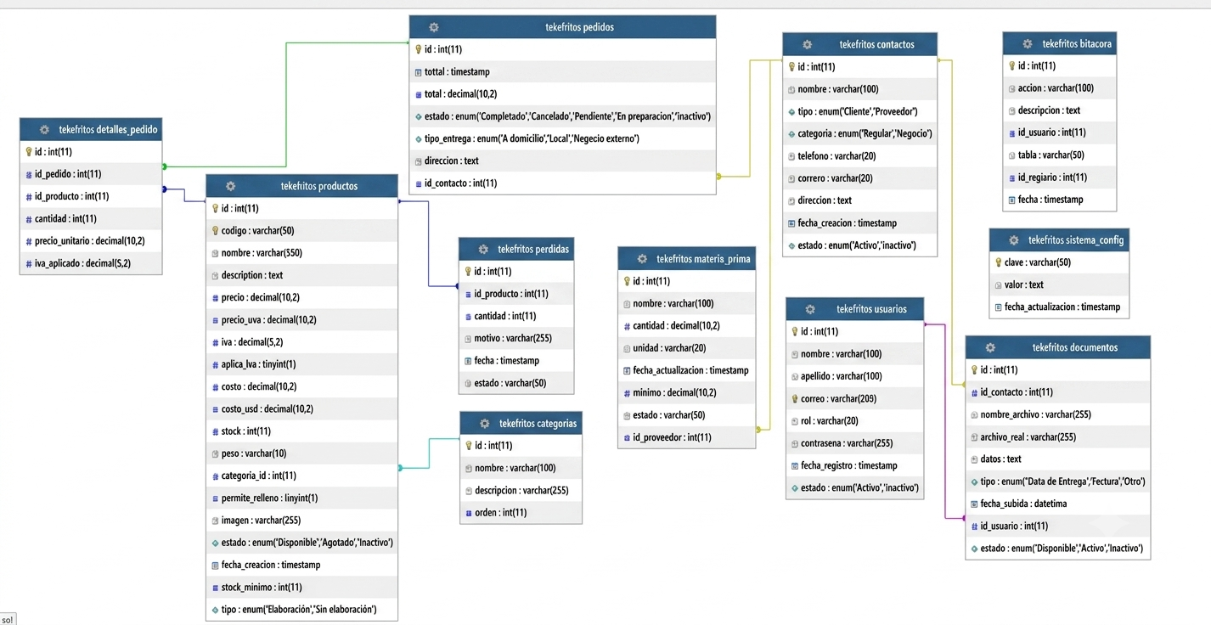
La base de datos centraliza toda la información del negocio en torno a las siguientes entidades y sus relaciones:
Categorías y Productos: La entidad categorias agrupa a los productos del catálogo. Un producto pertenece a una categoría y una categoría puede contener múltiples productos, estableciéndose una relación de uno a muchos entre ambas entidades.
Pedidos y Detalles: Cada venta o pedido se compone de una cabecera (pedidos) y de sus líneas de detalle (detalles_pedido). Un pedido contiene uno o varios detalles, y cada detalle referencia un producto del catálogo, formando la estructura típica de una venta con sus cantidades, precios e IVA aplicado.
Contactos y Pedidos: Los clientes, registrados en la entidad contactos, se vinculan con sus pedidos. Un cliente puede tener varios pedidos asociados a lo largo del tiempo.
Contactos y Materia Prima: Los proveedores también se registran en contactos y se relacionan con los insumos de la entidad materia_prima. Un proveedor puede suministrar varios insumos.
Productos y Pérdidas: Las pérdidas o mermas se registran en la entidad perdidas, vinculadas al producto afectado. Un producto puede tener varias pérdidas registradas en distintos momentos.
Usuarios y Auditoría: La entidad usuarios representa a las personas que operan el sistema. Se relaciona con bitacora, donde queda el registro de cada acción, y con documentos, identificando al usuario que los genera. Un usuario puede tener múltiples registros de auditoría y múltiples documentos asociados.
Contactos y Documentos: Los documentos emitidos pueden estar asociados a un contacto (cliente), reflejando la relación entre la documentación comercial y la cartera de clientes.
Parámetros del Sistema: La entidad sistema_config es una tabla independiente de tipo clave-valor que almacena los parámetros globales de la plataforma, como la tasa de IVA y los datos de contacto y redes sociales del negocio. No depende de otras entidades y es consultada por varios módulos.
En conjunto, estas entidades conforman un modelo relacional que permite registrar, consultar y auditar toda la operación del negocio de forma integrada y consistente.
7. Conclusión
La plataforma de gestión Teke'fritos constituye una solución integral que digitaliza los procesos administrativos, comerciales y fiscales del negocio. A través de sus módulos, permite mantener un control centralizado del inventario, los pedidos, la cartera de clientes y proveedores, la documentación y los reportes de gestión, adaptándose además a la dinámica económica del país mediante la actualización automática de precios según la tasa oficial. Se trata de una herramienta orientada a la operación diaria y a la toma de decisiones informadas.
© 2026 Teke'fritos — Sistema de Gestión Integral.

